Bibliographies :

SIC 367 : Construisons ensemble l’avenir et les missions de demain

L’extension de la stratégie des cabinets vers des équipes et des profils variés qui doivent allier technique et relationnel mais aussi un regard vers l’emploi des professions radicalement différentes, ex employer un contrôleur de gestion ou un commercial en cabinet

<https://www.compta-online.com/experts-comptables-quelles-missions-demain-ao2803>

[https://agence-juridique.com/articles/liquidation-amiable-tout-ce-quil-faut-savoir#](https://agence-juridique.com/articles/liquidation-amiable-tout-ce-quil-faut-savoir)

<https://www.lettredesreseaux.com/P-3080-451-A1-intuitu-personae-et-perte-de-confiance.html#:~:text=La%20perte%20de%20confiance%20est,(1%C3%A8re%20esp.).&text=2015%2C%20n%C2%B0%2013%2F19912)%2C%20la%20Cour%20d,d'un%20fort%20intuitu%20personae.>

<https://www.legalife.fr/guides-juridiques/rompre-un-contrat-en-cours/>

<https://m.compta-online.com/elargissement-progressif-du-terrain-de-jeu-des-experts-comptables-ao1641>

<https://quickbooks.intuit.com/fr/experts-comptables/blog/faire-evoluer-mon-metier/marketing-communication-autorisations-interdictions/>

<https://www.guide-experts-comptables.fr/actualite-comptable/developper-son-cabinet-dexpert-comptable-en-ligne-grace-aux-reseaux-sociaux>

<http://canalec.blogspirit.com/archive/2020/08/07/classement-des-experts-comptables-sur-twitter-en-fonction-de-3152773.html>

**Mémoire DEC sur l’écologie, comment allier évolution numérique à l’écologique ?**

<https://www.compta-online.com/progression-de-activite-et-de-la-clientele-des-cabinets-expertise-comptable-ao3569>

<https://www.compta-facile.com/tarif-prix-expert-comptable-honoraires/>

<https://destination-leadership.fr/2017/05/16/les-4-piliers-pour-definir-sa-vision/>

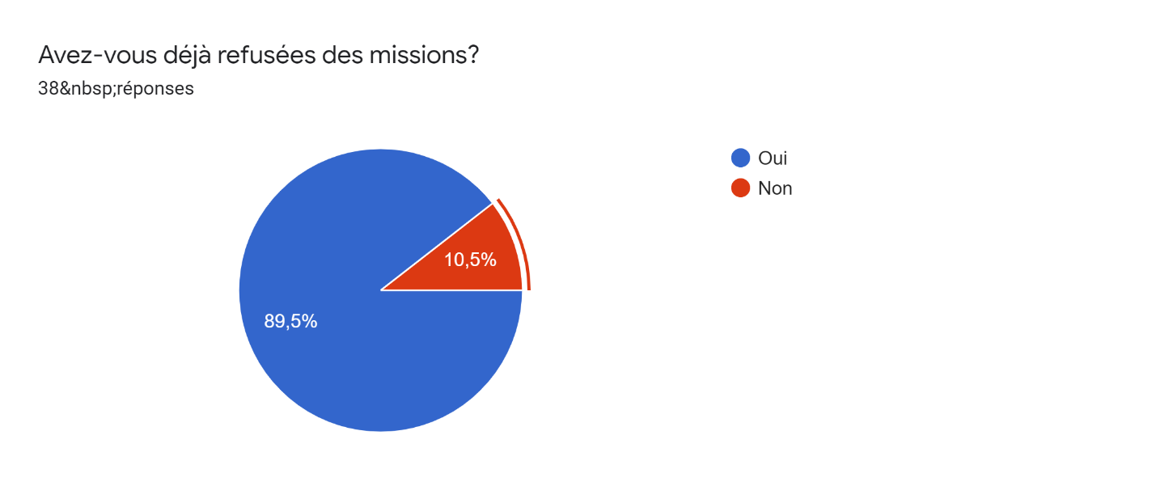

Administrateur

Result Image

Les administrateurs valorisent le respect des règles et la coopération.

Indispensables au bon fonctionnement de leur entreprise, ils évoluent le plus souvent à des postes de croisement des tâches et des informations.

Qualités:

Les leaders administrateurs sont dignes de confiance et loyaux. Ce sont des gens intègres qui aiment rendre service.

Pour eux l’ordre est une nécessité pour qu’une entreprise fonctionne bien. Ils accordent de l’importance à l’organisation et au respect des règles et des procédures.

Leur capacité à ordonner, communiquer et collaborer en fait des salariés précieux puisque leurs collègues s’appuient beaucoup sur eux.

Constructifs, ils servent davantage les intérêts de leur organisation que leurs propres intérêts.



Pour eux, une entreprise est une chaîne, dont la force est égale à celle de son maillon le plus faible, c’est pourquoi ils sont toujours disponibles pour aider les autres si nécessaire.

Bienveillants, ils privilégient des logiques de développement à long terme, plutôt que de résultats immédiats détrimentaires pour le futur.

Type de supervision:

Travailler pour un leader administrateur est très rassurant car il fournit sécurité, consistance et cohésion. C’est une source de calme et d’ordre pour ses subordonnés.

L’attention qu’il accorde au collectif fait que le bien-être de ses subordonnés et leur intégration sont importants pour lui. En revanche, il fera toujours passer l’équipe avant les individualités, ce qui peut ne pas convenir à tout le monde.

Aussi, sa sensibilité à l’ordre entraîne un besoin de contrôle qui laisse souvent peu de place à la créativité et à l’autonomie et qui peut nuire à l’engagement et à la motivation, surtout chez les salariés les plus qualifiés et compétents.

<https://www.lemondeduchiffre.fr/a-la-une/68297-expert-comptable-paradoxe-activites-conseil.html?jjj=1597234584639>

<https://mafuturerecrue.com/difficulte-recrutement-cabinet-comptable/>

<https://blog.tiime.fr/cabinet-comptable-tendances-2020>

<https://www.l-expert-comptable.com/a/532171-investissement-choisir-le-financement-ou-les-ressources-de-l-entreprise.html>

<https://quickbooks.intuit.com/fr/experts-comptables/blog/faire-evoluer-mon-metier/ressources-humaines-et-cabinets-dexpertise-comptable/>

<https://www.utc.fr/master-qualite/public/publications/qualite_et_management/MQ_M2/2016-2017/MIM_stages/GUEYE_Baye_Modou/index.html>